

Министерство образования и молодежной политики Свердловской области

ГАПОУ СО «Екатеринбургский колледж транспортного строительства»

Отчёт по учебной практике

УП 01.01

Выполнила: Панкратьева Екатерина

Группа: ПР-21

Преподаватель: Мирошниченко Г.В.

2023

Содержание

1. **Вариант 6 «Товар на складе»** 3

1.1 Описание задачи 3

1.2 Структура проекта 3

1.3 Описание разработанных функций 3

1.4 Алгоритм решения 3

1.5 Используемые библиотеки 3

1.6 Тестовые случаи 3

1.7 Используемые инструменты 3

1.8 Описание пользовательского интерфейса 3

1.9 Приложение (pr screen экранов) 3

# 1. **Вариант 6 «Товар на складе»**

## Описание задачи

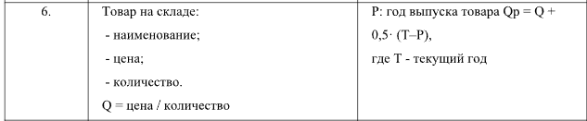

## Структура проекта

Базовый класс Tovar:

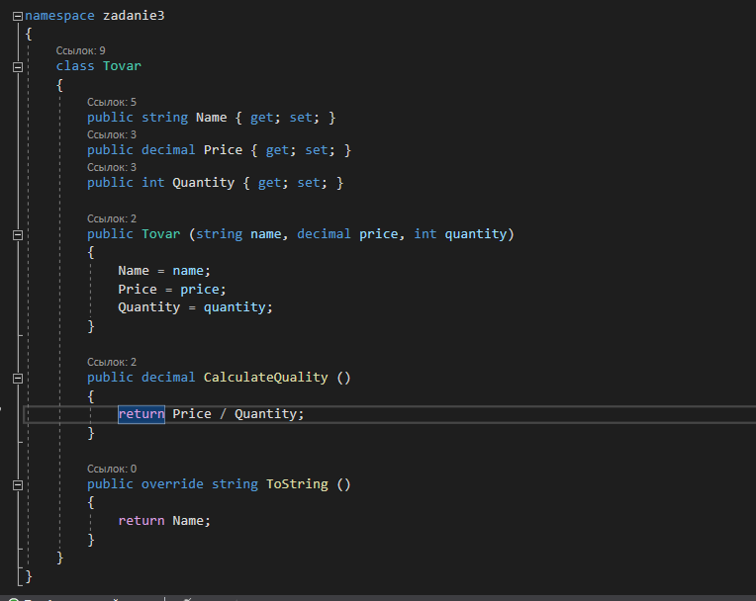

Класс потомок TovarYear перекрывает функцию базового класса по расчету качества товара:

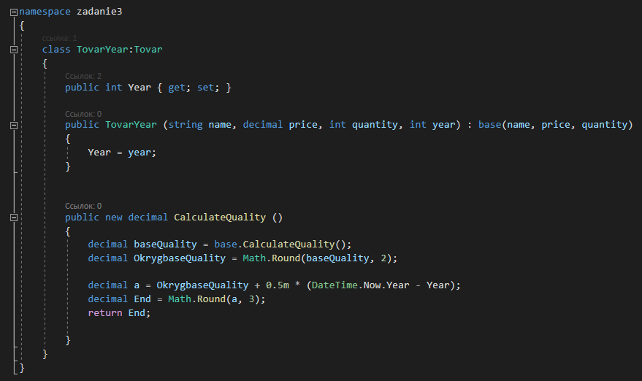

Основная программа

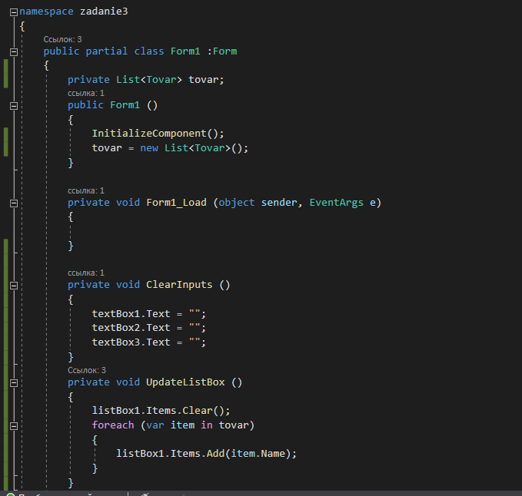

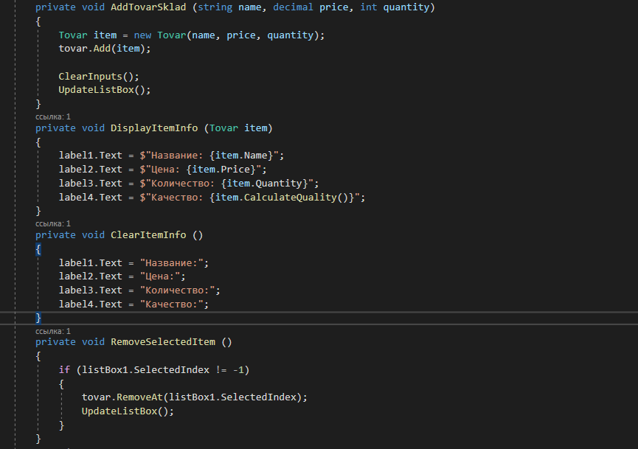

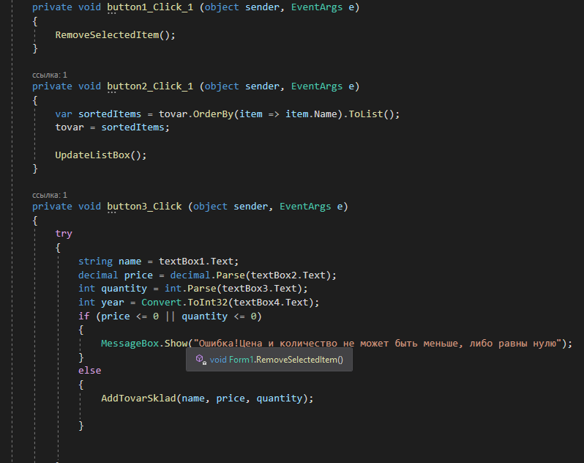

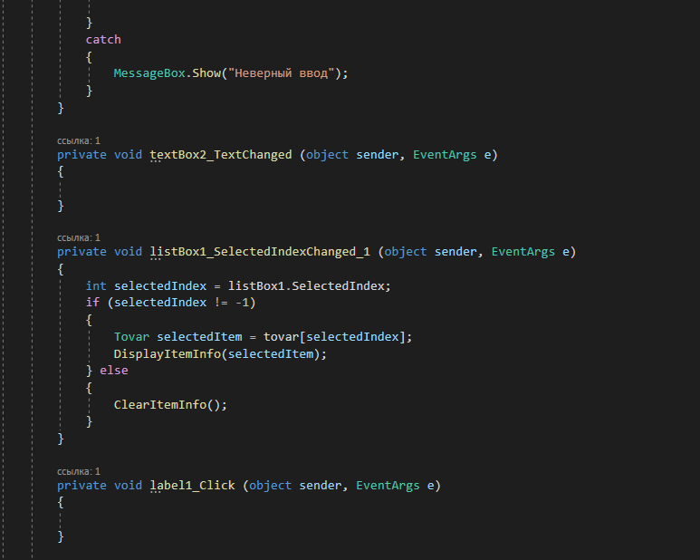

## Описание разработанных функций



-добавляет объект базового класса в listBox1

 – удаляет выбранный обьект listBox1

 – обновляет listBox1

 – обновляет label для вывода информации о товаре и расчете его качества

 – очищает label

 – очищает TextBox

## Алгоритм решения

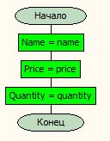

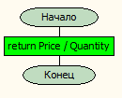

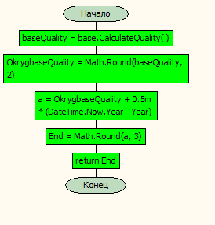

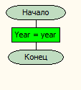

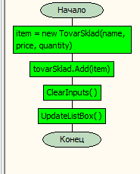

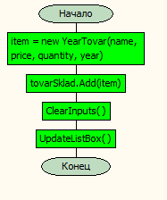

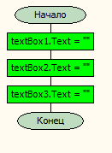

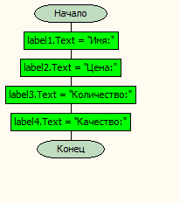

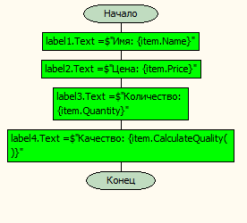

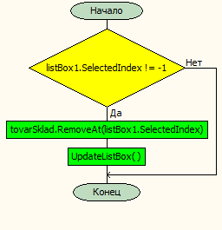

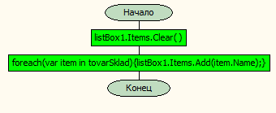

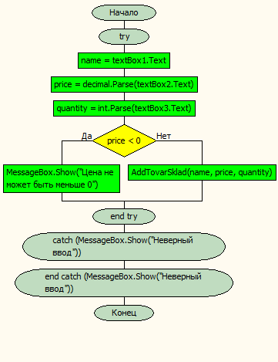

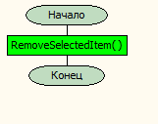

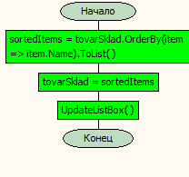

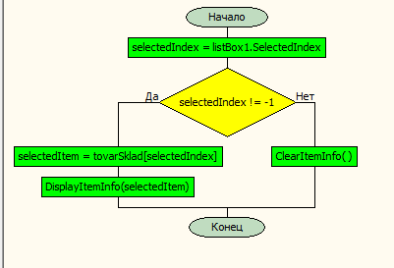

## Используемые библиотеки

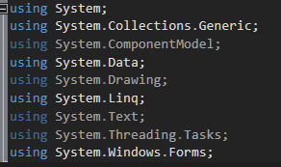

## 1.6 Тестовые случаи

**Добавление товара**

Назначение: Проверить корректность добавления товара в список tovar. Входные данные: Название товара: "Товар 1" Цена: 10 Количество: 5 Ожидаемый результат: Товар должен быть добавлен в список tovar. Список listBox1 должен обновиться и отобразить добавленный товар**.**

**Удаление товара**

Назначение: Проверить корректность удаления товара из списка tovar. Входные данные: Добавить несколько товаров в список tovar. Выбрать один из добавленных товаров для удаления. Ожидаемый результат: Выбранный товар должен быть удален из списка tovar. Список listBox1 должен обновиться и не содержать удаленный товар.

## 1.7 Используемые инструменты

Язык C#, Среда разработки Visual Studio, .NET 6.0

## 1.8 Описание пользовательского интерфейса

Button1 – Добавление в listbox1

Button2-Удаление

Button3-Сортировка

TextBox1-Для ввода данных

TextBox2-Для ввода данных

TextBox3-Для ввода данных

TextBox4-Для ввода данных

ListBox1-Для вывода данных

## 1.9 Приложение (pr screen экранов)

